齐鲁工业大学 23 / 24 学年第 1 学期《 Python程序设计 》期末考试试卷
学院、系 专业班级 学号 姓名
······························密································封·······························线··································
（ A 卷） （本试卷共8页）
题号 | 一 | 二 | 三 | 四 | 总分
得分

一、理解说明题（每小题5分，满分20分）
得分
阅卷人

- 编写程序的目的是“使用计算机解决问题”，写出使用计算机解决问题的常见步骤。

- Python语言时一种被广泛使用的高级通用脚本编程语言，请结合本学期的学习，列举不少于5个Python语言的特点。

- 根据自己的理解，说明为什么应尽量从列表的尾部进行元素的添加与删除操作。

- 阐述说明Python语言编程时为什么要导入扩展库？导入的途径有哪些？

二、写出程序运行输出结果（每小题5分，满分20分）
得分
阅卷人

- 下面程序代码输出结果是（ ）。
def demo(a, b, c=3, d=100):
return sum((a,b,c,d))
print(demo(1, 2, 3, 4))---------------------------（1）

print(demo(1, 2, d=3))---------------------------（2）

答：（1）

（2）
- 写出下列切片相关程序的输出结果。
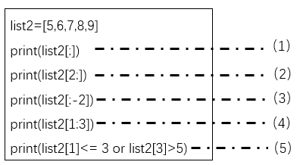

答： （1）

（2）

（3）

（4）

（5）
- 请写出如下Python程序段的输出结果。
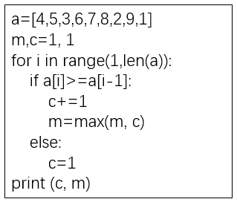

答：
- 已知一个由国家和首都组成的字典，写出以下语句的输出结果：
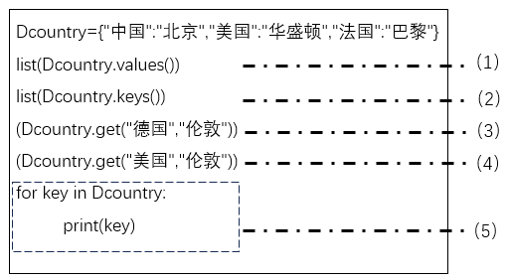

答： （1）

（2）

（3）

（4）

（5）

三、模块编程题（满分35分）
得分
阅卷人

1.（10分）在软件设计和实现时，用户登录模块必不可少。请使用python语言编程实现该功能，要求：每次登录提供3次机会，只有账户名和密码完全匹配才“登录成功！”，否则提示“请注意剩余尝试次数为X次”，超过3次，则提示“3次用户名或者密码均有误，请退出程序！”。（提示：用户名和密码可以提前自行设定好。）

2.（10分）编程实现对键盘接受的整数进行奇偶数判断。
要求：包括主函数和is_odd()子函数，其中is_odd（）函数，用于实现数值奇偶数判断，参数为整数，如果参数为奇数，返回true，否则返回false。

3.（10分）中文里,有回文诗句、对联,如:"灵山大佛,佛大山灵","客上天然居,居然天上客"等等,都是美妙的符合正念倒念都一样的回文句；设n是一个任意自然数，如果n的各位数字反向排列所得自然数与n相等，则n称为回文数。从键盘输入5位数字，请编写程序判断这个数字是不是回文数（自行设置退出条件）。

4.（5分）编写程序，在D盘根目录下创建一个文本文件test.txt，并向其中写入字符串“Beautiful is better than ugly.Explicit is better than implicit.”。

四、综合设计应用题（满分25分）
得分
阅卷人

现代生活半径的扩大和生活节奏加快使出行成本不断增长。滴滴快车应运而生，其以灵活快速的响应和经济实惠的价格为大众提供更高效、更经济、更舒适的出行服务，给人们生活带来了美好的变化。小萌是滴滴快车忠实的粉丝，经常出行提前预约乘坐滴滴快车。但是这个滴滴快车是怎么计费的？请你用所学Python语言编写一个计费程序。根据实际情况，回答问题。
（一）收集、分析数据，运用数理思维建模
登录滴滴出行官网，得到了如下信息，即“滴滴快车（普通型）计价规则”：
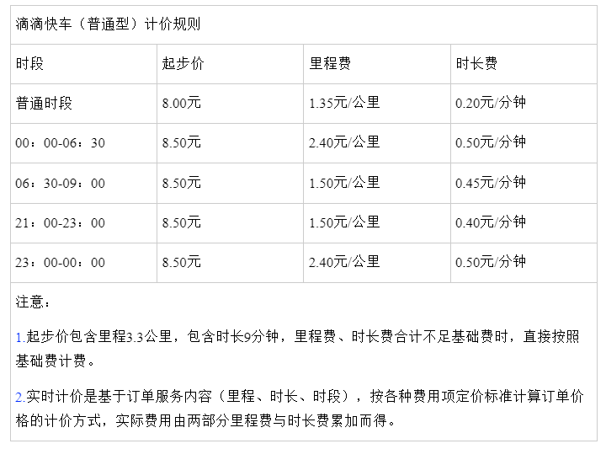
小萌同学19：33从“济南泉城广场”到“千佛山景区”乘坐滴滴快车（普通车型），里程4.1公里，时长约21分钟，按照表中的计费规则，此次出行应该支付的车费是：车费=8+（4.1-3.3）×1.35+（21-9）×0.2=9.68。
假设Tot1表示时长费，Tot2表示里程费，S表示实际里程，T表示实际时长，Cost表示应支付费用。运用数学解析式归纳出计费公式。
答:

- 运用算法描述方法将问题解决步骤化
明晰了滴滴快车车费的计算方法之后，设计求解滴滴快车普通时段车费的算法，并用IPO算法设计法和流程图的方式表述出来。
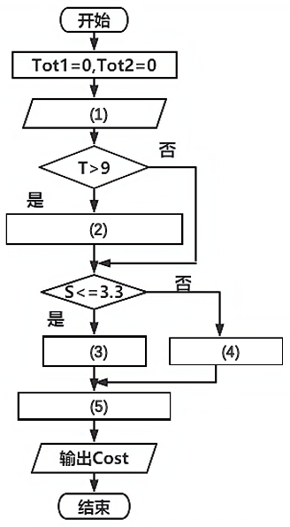
1、IPO（输入-处理-输出）算法描述：
I：
P：
O：
- 流程图描述：如图所示，请添加序号（1）
~（5）处的语句。
（1）：
（2）：
（3）：
（4）：
（5）：
- 编写、调试、运行程序解决问题。

